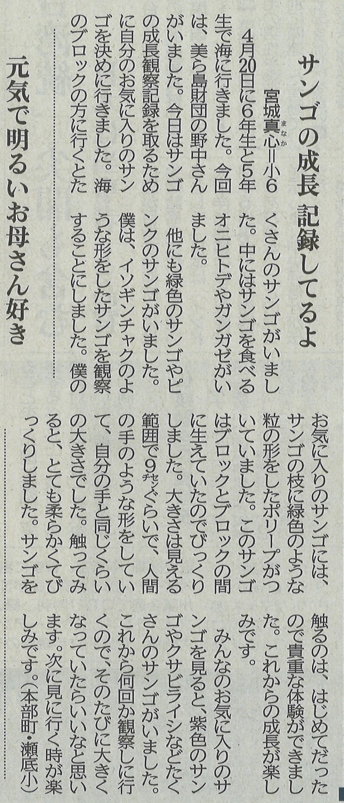

【沖縄タイムス 2022年5月17日（火）掲載】

